Trame de la présentation d’entreprise

- Page de garde
- Remerciements
- Sommaire
- Introduction : se présenter et annoncer son plan

1ère Partie
PRESENTATION DE L’ENTREPRISE
PRESENTATION DU GROUPE (par ex EADS)

- Présentation d’entreprise ou du site (Airbus puis site de Nantes)

Fiche d’identité de l’entreprise

Dénomination sociale | Airbus Group S.A.S.
Siège social | Blagnac, France
Téléphone | 02 28 54 80 00
Fax | 02 28 54 81 31
Internet | www.airbus.com
Secteur économique | Groupement d’Intérêt Economique
Activité | Industrie aéronautique
Date de création | 18/12/1970
N° de RCS | SASU Société par actions simplifiée à associé unique  Entreprise radiée du RCS le 28-07-2017
N° de SIREN | 383474814
Code APE | 7010Z
Effectif | 136.000 (~3000 à Saint-Nazaire)
Statut juridique | Société par action simplifiées
Capital | 3 226 000€
Convention collective | Convention de la Métallurgie
Normes | ABD0100

Historique

Date | FAITS

Domaine d’activité

Situation géographique

Carte de France :
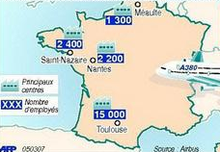

Carte régionale :
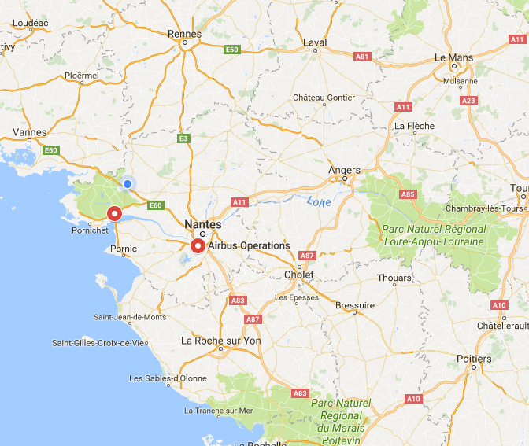

Dimensions

CA des 5 dernières années :

Effectif des 5 dernières années :

Parts de marché :

Situation économique

Clients : compagnies aériennes, Qatar Airways
Emirates
Etihad
Air France
Luftanza

Air France
All Nippon Airways3
Amedeo4
Asiana
British Airways
China Southern
Emirates
Etihad Airways
Hong Kong Airlines
Korean Air
Lufthansa
Malaysia Airlines
Qantas
Qatar Airways
Singapore Airlines
Thai Airways
Transaero Aeroflot
Virgin Atlantic15

Fournisseurs :
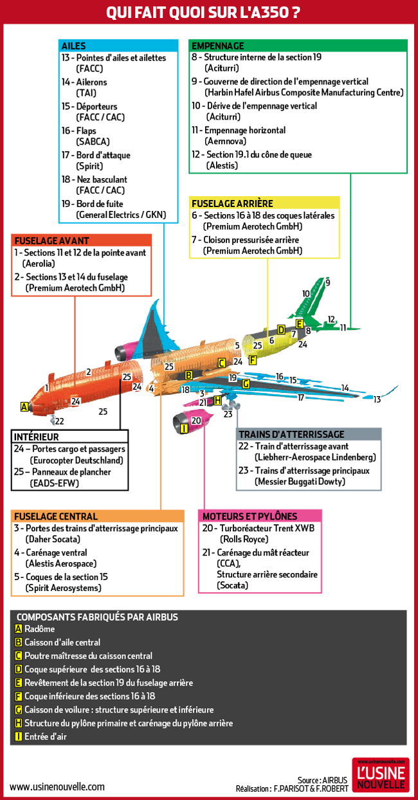

Concurrents :
Boeing
Bombardier
Comac

Sous traitants :
Daher
Socata

Organigrammes

- Du groupe (optionnel)

- Du site

- Du service

Ressources matérielles ou techniques

